KUVIA JEESUKSESTA
KALLIO (11.9. 2025)

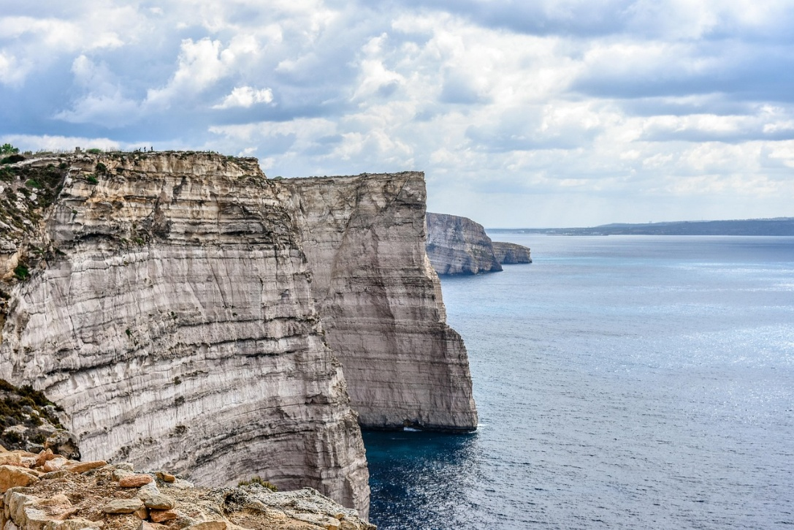

Kun israelilaiset olivat nääntymässä janoon, Jumala käski Mooseksen lyödä kalliota. Mooses totteli ja löi. Kalliosta vuoti vettä. 2 Ms. 17:1-6.

Paavali opetti, että kallio, jota Mooses löi, oli Kristuksen vertauskuva. 1. Kor. 10:4. Jeesusta lyötiin ja Hänet naulittiin ristille. Jos Jeesus ei olisi kärsinyt ja kuollut puolestamme Golgatalla, meillä ei olisi mahdollista päästä Jumalan yhteyteen. Syntimme piti poistaa, meidät piti sovittaa, että kelpaisimme Pyhälle Jumalalle.

Jeesus on Kallio, josta virtaa meille elämän vettä. Tämä tuli mahdolliseksi, kun Jeesus- kalliota lyötiin. Jeesuksesta lähtevää elävää vettä voimme juoda Raamattua lukiessamme ja kuunnellessamme Raamattuun perustuvaa opetusta seurakunnassa. Jeesus on myös turvakallio. Hän antaa meille suojan kaikkea syntiä vastaan ja on turvanamme ikuisesti.

TÄHTI (18.9. 2025)

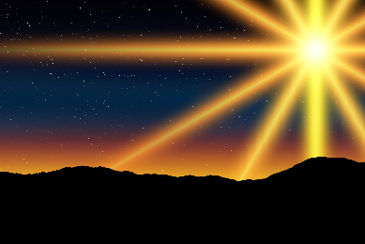

Taivaalla näkyvät luonnolliset tähdet
Taivaalla loistavat tähdet ovat äärettömän kirkkaita, monet ovat kirkkaampia kuin Aurinko. Tähdet ovat kaukana, mutta niiden valo ulottuu tänne kauas Maan pinnalle asti. Tähtiä seuraamalla laivat osasivat suunnista jo silloin, kun ei ollut mitään nykyajan suunnistuslaitteita. Tähtien avulla osattiin määrittää aikaa jopa sekunnin tuhannesosan tarkkuudella.

Jeesus on tähti
Jeesus on tähti kuvaannollisessa mielessä. Jo Mooseksen kirjassa (4.Ms. 24:17) ennustettiin Jeesuksesta: ”Tähti nousee Jaakobista”.
Kun Jeesus syntyi, tietäjät seurasivat tähteä. Tähti kulki heidän edellään. Lopulta tähti asettui sen paikan ylle, jossa Jeesus-lapsi oli. Matt. 1:9.

- Jeesus on äärettömän kirkas. Hän toi valon meille kaukana olleille ihmisille.
- Jeesus on suuri, vaikka näyttää pieneltä. Hänelle on annettu kaikki valta. Matt. 28:18
- Jeesus on johtotähti, hän johtaa ihmisen Jumalan yhteyteen. Jeesus johdattaa meitä sekä hengellisissä että aivan arkipäiväisissä asioissa.

KUNINGAS

Sakarja ennusti Jeesuksesta: Iloitse suuresti, tytär Siion, riemuitse, tytär Jerusalem, sillä sinun kuninkaasi tulee sinulle! Vanhurskas ja auttaja hän on, on nöyrä ja ratsastaa aasilla, aasintamman varsalla.
Tämä ennustus täyttyi kun Jeesus ratsasti aasilla Jerusalemiin, Matt. 21:4,5.
Silloin iloittiin ja huudettiin: Siunattu olkoon Hän, joka tulee Herran nimeen. Kun Jeesus tulee elämäämme, Hän tuo mukanaan ilon. Yksi suurimmista iloista on se, kun saamme syntimme anteeksi ja kun meidät puhdistetaan pahoista teoistamme. Synti tekee ihmisestä vangin ja orjan. Synnistä ei tahdo päästä millään eroon vaikka haluaisi.
Jeesus vapauttaa. Jeesus puhdistaa meidät synnistä ja antaa vapautuksen synnin tekemisestä ja sen seurauksista. Kun on päässyt vapaaksi synnistä elämä tuntuu todelliselta elämältä. Jeesus sanoi itsestään: Minä olen tullut, että heillä olisi elämä ja yltäkylläisyys. Joh. 10:10.
Jeesuksella on kaikki valta. Vaikka Jeesuksella on kaikki valta, niin kuin kuninkaalla on, hän on nöyrä. Jeesus syntyi vaatimattomasti Beetlehemin seimeen. Jeesus tuli nöyrästi Jerusalemiin aasilla ratsastaen, ei hienosti hevosen vetämillä kuninkaallisilla vaunuilla. Hänen tuloaan säestivät lasten laulut ja Hoosianna- hymni, eivät keihään ja eikä tykkien leimahdukset. Jeesus perusti rauhan valtakunnan. Sen asukkaaksi pääsevät kaikki, jotka uskovat Häneen pelastajanaan ja syntiensä sovittajana.

VÄLIMIES
Välimies on sama kuin riidanratkaisija. Vanhan testamentin aika välimiestä käytettiin usein. Job, joka eli muutamia tuhansia vuosia sitten, sanoi; ei ole meillä riidan ratkaisijaa, Job. 9:33. Job oli vihoissaan Jumalalle ja kaipasi sovittajaa, joka ratkaisisi heidän riitansa.

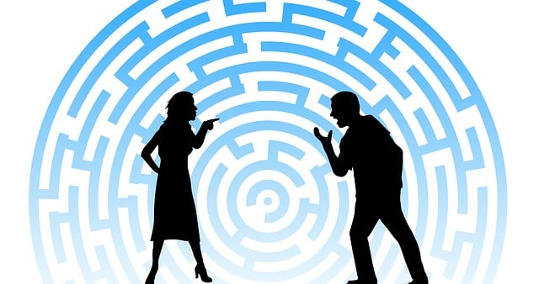
Riita voi tulla myös aikuisten välille.


Välimiehen pitää olla molempien osapuolien puolella.
1 Tim. 2:5 Sillä yksi on Jumala, yksi myös välimies Jumalan ja ihmisten välillä, ihminen Kristus Jeesus,
Jeesus on välimies Jumalan ja ihmisen välillä. Heb. 12:24

Jeesus oli sekä Jumalan että ihmisen puolella. Jeesus oli sekä ihminen että Jumala samanaikaisesti. Hän pystyi asettumaan ihmisen asemaan ja Jumalan asemaan.

Jeesus oli ihminen: tunsi tuskaa, kärsi suruja, koki kiusauksia, kuoli ihmisen kuoleman.
Jeesus oli Jumala: Koko maailma syntyi Hänen kauttaan, Hän hallitsee kaikkea, Hänellä on valta taivaassa ja maan päällä.

Miksi ihmisen ja Jumalan välillä oli riita? Ihminen oli tehnyt syntiä. Jeesus oli sellainen välimies, että hän otti rangaistuksen päälleen ja tällä tavalla otti pois syntimme. Hän toisin sanoen sovitti meidät ja tuli sovinto Jumalan kanssa.

MINÄ ELÄN

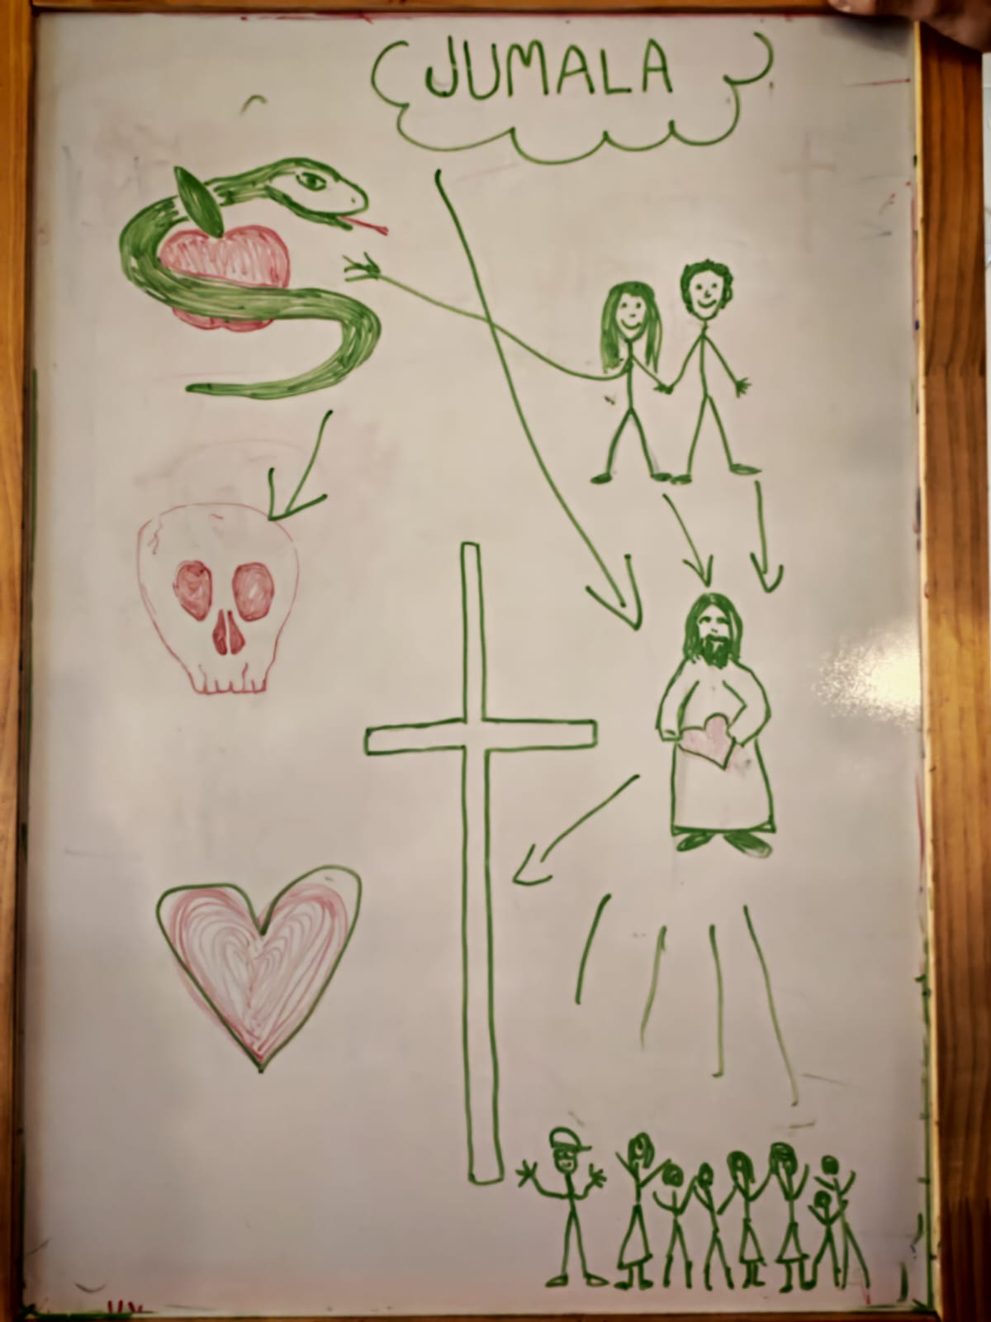
Synti vei ihmisen eroon Jumalasta. Aatami ja Eeva menettivät elämän, jonka Jumala oli heille tarkoittanut.

Aatamin ja Eevan tavoin me kaikki olemme syntiä tehneet ja olemme joutuneet eroon Jumalasta. Olemme hengellisessä mielessä kuolleita. ”Olemme Jumalan kirkkautta vailla”, tarvitsemme Jumalaa.
Jeesus kuoli ristillä. Näin Hän otti syntimme päälleen. Jeesus otti meidän paikkamme Golgatan ristillä ja kuoli meidän puolestamme. Meidän ei enää tarvitse maksaa synneistämme, saamme elää ikuisesti.

Opetus ja kuva Elli ja Niko Koski

MAAILMAN VALKEUS


Valo on hyvä vertaus Kristuksesta. Ilman valoa ei ole elämää. Kasvit tarvitsevat valoa. Ilman valoa olisi vain pimeyttä. Jeesus synnyttä ihmisessä elämän uskon kautta ja ylläpitää sitä erityisesti Sanansa kautta.

Valo paljastaa luonnon kauneuden. Ilman valo emme voisi nähdä sitä, mitä on ympärillämme, kasveja, eläimiä, vuoria, järviä. Valo auttaa meitä huomaamaan myös vaarat, jotka voivat vaania meitä.

Jeesus on valo, jonka kautta näemme Jumalan suuruuden ja kauneuden. Hän tuo julki myös Jumalan hyvyyden, rakkauden ja armon meitä kohtaan.

Valo tunkeutuu kaikkialle. Kristus valo tulee meille erityisesti Raamatun kautta. Raamatun avulla pääsemme ymmärtämään, että jokainen meistä tarvitsee Jumalaa. Kaikki olemme syntiä tehneet ja jumala kirkkautta vailla. Emme voi puhdistaa itseämme.

IHMEELLINEN NEUVONANTAJA (27.11. 2025)

Jeesukselta ei puutu viisautta. Hän on kykenevä ja valmis auttamaan meitä, oli ongelmamme mikä tahansa. Jeesuksen viisaus on peräisin Jumalalta. Jeesushan on Jumala, niin kuin myös Isä on Jumala ja Pyhä Henki on Jumala, yksi ja sama Jumala. Jumala ratkaisi suurimman ongelman Jumalan ja Ihmisen välillä. Suurin ongelma oli synti. Jumala tuli ihmiseksi siinä, kun Jeesus syntyi maailmaan. Jeesus poisti synnin kärsimällä rangaistuksen puolestamme. Uskomalla Jeesukseen pääsemme Jumalan yhteyteen.

Jumala ratkaisi maailman kaikkeuden suurimman ongelman.
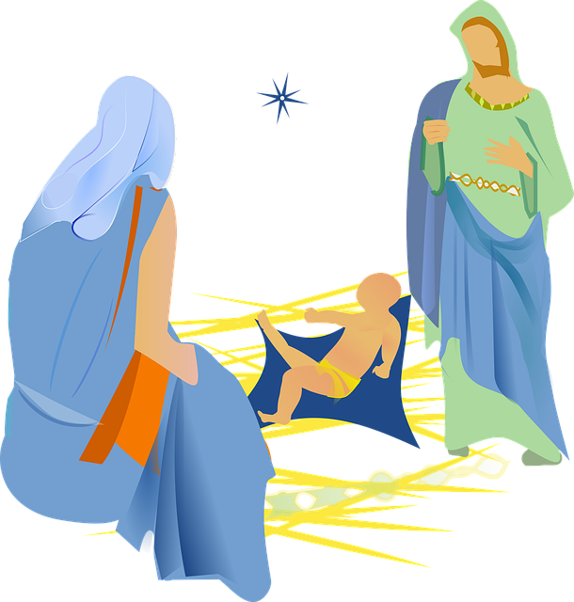
Jeesus peri nimen Ihmeellinen neuvonantaja Isältään.

Jeesuksen muut nimet
Ihmeellinen neuvonantaja Iankaikkinen isä
Väkevä Jumala Rauhanruhtinas

JOULU

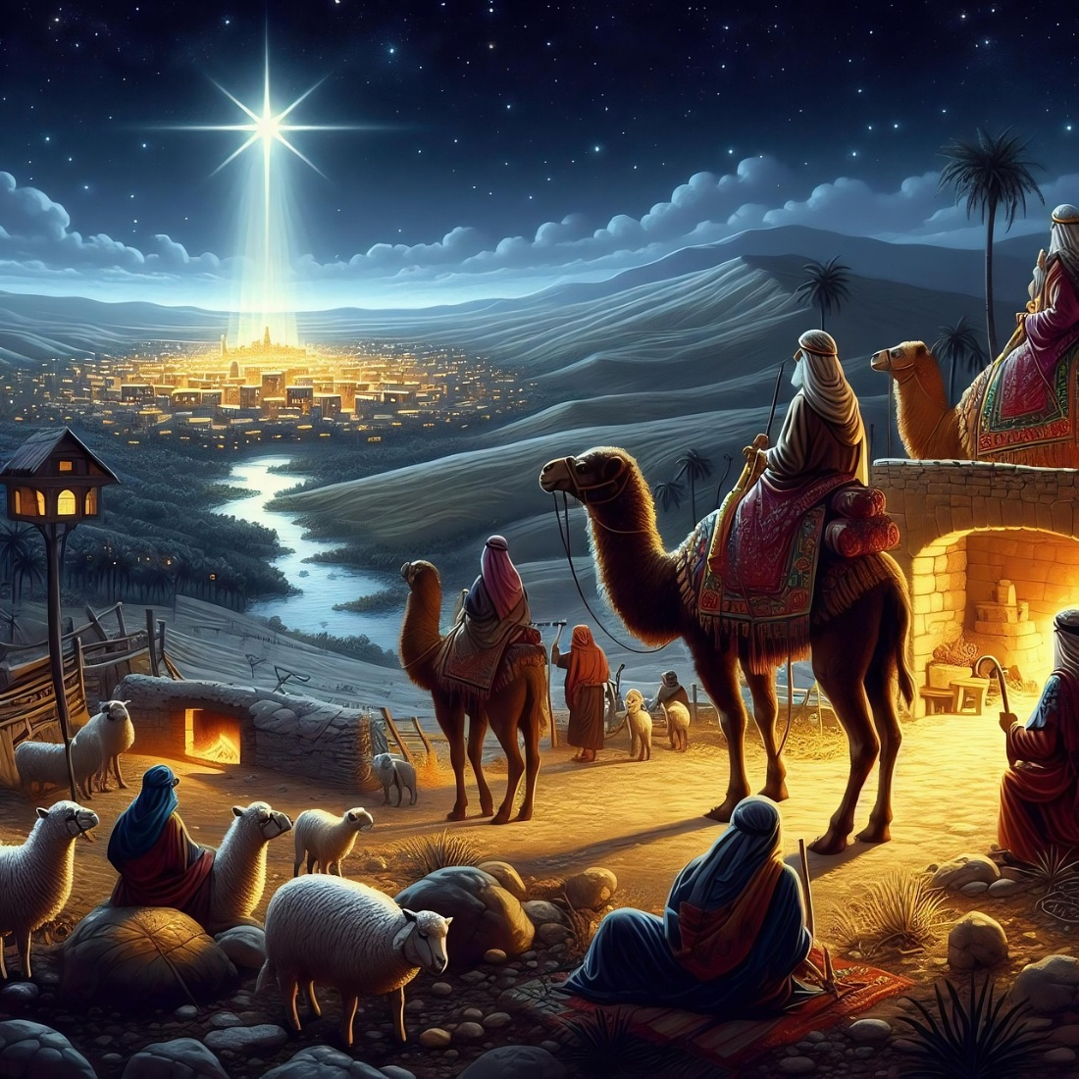

Mitä lahjoja tietäjät toivat Jeesukselle?

Matteuksen evankeliumi:
2:11 Niin he menivät huoneeseen ja näkivät lapsen ynnä Marian, hänen äitinsä. Ja he lankesivat maahan ja kumarsivat häntä, avasivat aarteensa ja antoivat hänelle lahjoja: kultaa ja suitsuketta ja mirhaa.
[Sijoita lähde tähän.]

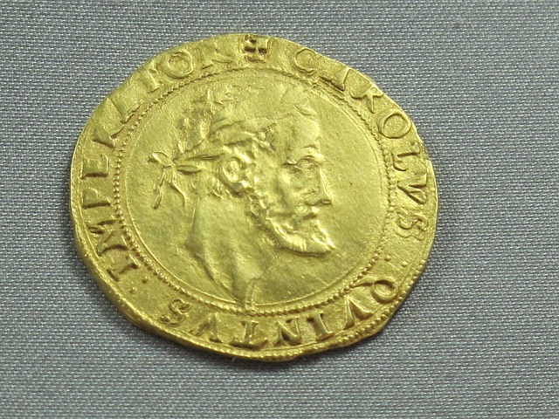
Kultaa tarvittiin, koska Marialla, Jeesuksella ja Joosefilla oli edessä pitkä matka.
-Ruokaa
-Majapaikkoja
-Tullimaksuja

Kulta viittaa kuninkuuteen. Jeesuksesta tulisi Kuningasten Kuningas!

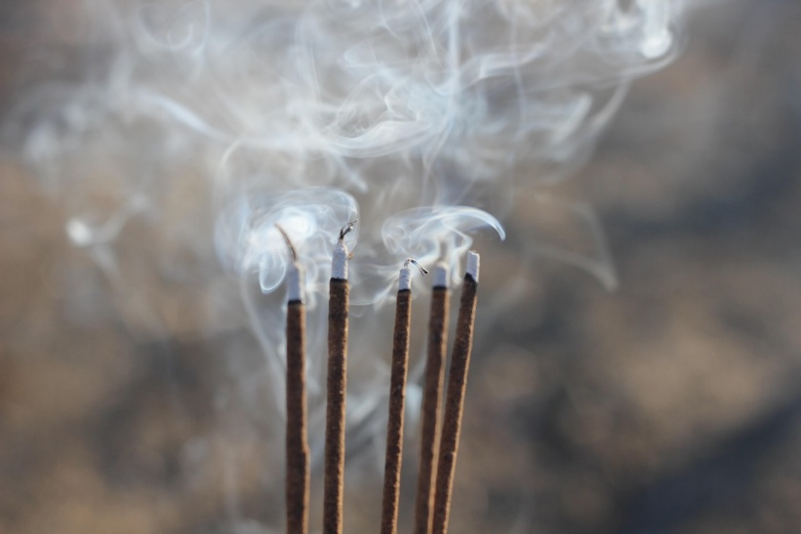
Suitsuketta käytettiin temppeleissä ja synagogissa. Suitsukkeen avulla kunnioitettiin Jumalaa (tai jumalia).

Suitsuke viittaa Jumaluuteen. Jeesus oli Jumala, vaikka oli samalla myös ihminen.

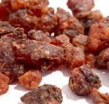
Mirhaa käytettiin lääketieteessä ja myös hautaamiseen. Siitä tehtiin mielialaa ja kehoa parantavaa voidetta.

Mirhan on sanottu viittaavan Jeesuksen inhimillisyyteen. Jeesus auttoi kärsiviä, paransi sairaita ja herätti kuolleista. Jeesus koki syntymän, elämän ja kuoleman. Lisäksi hän koki myös ylösnousemuksen.

